Задача 3. РАСЧЕТ ТРЕХФАЗНЫХ ЛИНЕЙНЫХ ЭЛЕКТРИЧЕСКИХ ЦЕПЕЙ

3.1. Расчет трехфазных линейных электрических цепей при соединении фаз приемника звездой
Условие задачи.
Для заданной электрической схемы (рис. 3.1) с известными параметрами (табл. 3.1) определить токи и напряжения в четырехпроводной цепи. Вычислить активную, реактивную и полную мощности цепи. Построить в масштабе векторную диаграмму линейных и фазных напряжений и токов генератора и приемника.

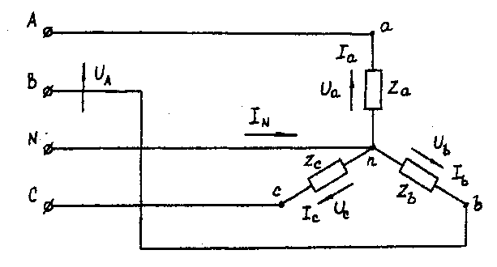
Рис. 3.1. Соединение фаз приемника звездой

Определить фазные напряжения и токи после обрыва нейтрального провода. Построить векторную диаграмму линейных и фазных напряжений и токов генератора и приемника.
Методические указания.
Задачу решить, используя символический метод расчета.
Для четырехпроводной звезды напряжения фаз генератора (источника) и приемника принять равными (т. е. пренебречь потерями в соединительных проводах).
Вектор напряжения фазы "А" генератора рекомендуется совместить с положительным направлением оси вещественных чисел (Ů_{A}= U).
Трехфазную систему фазных и линейных напряжений генератора принять симметричной (т. е. напряжения равны по модулю и сдвинуты друг относительно друга на 120°).
Исходные данные для задачи 3.1.
Таблица 3.1
Номер вариа-нта | Значения параметров
 | U_{A}, B | Сопротивление фазы «а», Ом |  |  | Сопротивление фазы «b», Ом |  |  | Сопротивление фазы «c», Ом
 |  | R | X_{L} | X_{C} | R | X_{L} | X_{C} | R | X_{L} | X_{C}
12 | 380 | 38 | - | - | 15 | - | 20 | 20 | 20 | -
Примечание: элементы R , X_{L} , X_{C} в фазах соединены последовательно.

Пример решения задачи
Трехфазная нагрузка включена четырехпроводной звездой. Фазное напряжение генератора Ů_{A} = 220 В; Z_{a}= 22 Ом; Z_{b} = (16 +j12) =20e^{j37°} Ом; Z_{c}=(12-j16)=20e^{-j53°} Ом.
Определить токи в фазах и нейтральном проводе, мощность цепи. Построить векторную диаграмму напряжений и токов. Решение произвести для двух режимов:
а) нейтральный провод исправен; б) нейтральный провод оборван.
а). Нейтральный провод исправен.
Ů_{a}= Ů_{A}=220В;
Ů_{b}= Ů_{B}=220e^{-j120°}=(-110-j190) B;
Ů_{c}= Ů_{C}=220e^{j120}(-110+j190) B.
İ_{a}= Ů_{a}/Z_{a}=220/22=10 A;
İ_{b}= Ů_{b}/Z_{b}=220e^{-j120°}/20e^{j37°}=11e^{-j157°}=(-10,13-j4,3) A;
İ_{c}= Ů_{c}/Z_{c}=220e^{j120°}/20e^{-53°}=11e^{j173°}=(-10,92+j1,34) A.
İ_{N}= İ_{a}+ İ_{b}+ İ_{c}=10+(-10,13-j4,3)+(-10,92+j1,34)=(-11,05-j2,96)=11,44e^{-j165°} A. (3.1)
S⁽³⁾=S_{a}+ S_{b}+ S_{c}=Ů_{a}Ï_{a}+ Ů_{b}Ï_{b}+ Ů_{c}Ï_{c}=220*10+220e^{-120°}11e^{j157°}+220e^{j120°}11e^{j173°}=2200+2420e^{j37°}+2420e^{-j53°}=2200+(1933+j1456)+(1456-j1933)=(5589-j477)=5610e^{-j5°} BA.
Векторная диаграмма напряжений и токов представлена на рис. 3.2.

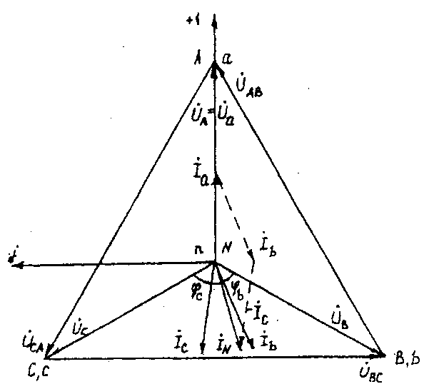
Рис. 3.2. Векторная диаграмма напряжений и токов

б). Нейтральный провод оборван.
Четырехпроводная звезда преобразуется в трехпроводную звезду, поэтому между нейтральными точками генератора и несимметричной нагрузки появляется напряжение смещения U_{nN}, вычисляемое по формуле:
U_{nN}=(U_{A}Y_{a}+ U_{B}Y_{b} + U_{C}Y_{c})/(Y_{a}+ Y_{b} + Y_{c}). (3.2)
Проводимости фаз нагрузки, См
Y_{a} =1/Z_{a}= 1/22 =0,045;
Y_{b} = 1/ Z_{b} = 1/ 20e^{j37°} = 0,05e^{-j37°}=(0,04 –j0,03);
Y_{c} = 1/ Z_{c} = 1/20e^{-j53°} = 0,05e^{j53°} = (0,03 +j0,04).
Вычисления упрощаются, если в числителе формулы (3.2) использовать значение I_{N} из предыдущего расчета при исправном нейтральном проводе
Ů_{nN} = (-11,05 -j2,96) / [ 0,045 + (0,04 -j0,03) + (0,03 +j0,04)] = 11,44е^{-j165°}/0,1154e^{j5°}=99e^{-j170°} = (-97,5 -j17,2) В.
Вычисляем напряжения фаз нагрузки, В
Ů_{а} = Ů_{A}- Ů_{nN}= 220-(-97,5 -j17,2) = (317,5 +j17,2)=318 е^{j3°};
Ů_{b} = Ů_{B}- Ů_{nN}=(-110 -j190)-(-97,5 -j17,2)=(-12,5 -j172,8)=173,3e^{-j94°};
Ů_{c}=Ů_{C}- Ů_{nN}= (-110+j190) - (-97,5 -j17,2)=(-12,5+j207,2)=207,4e^{j94°}.
Векторная диаграмма напряжений генератора и нагрузки представлена на рис. 3.3.
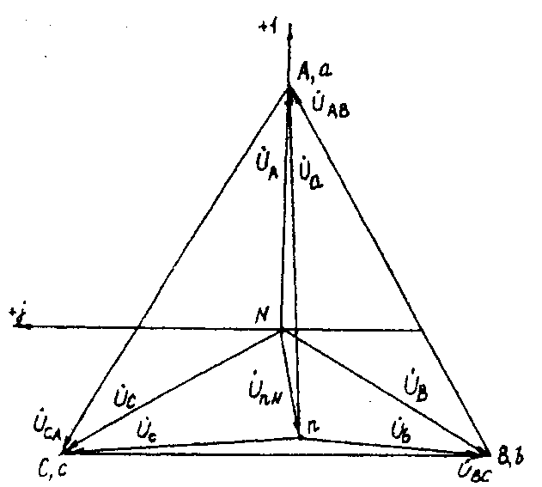
Рис. 3.3. Векторная диаграмма напряжений генератора и нагрузки

3.2. Расчет трехфазных линейных электрических цепей при соединении фаз приемника треугольником
Условие задачи.
Для заданной электрической схемы (рис. 3.4) с известными параметрами (табл. 3.2) определить линейные и фазные токи.
Вычислить активную, реактивную и полную мощности трехфазной цепи. Построить векторную диаграмму линейных и фазных напряжений и токов генератора и приемника.

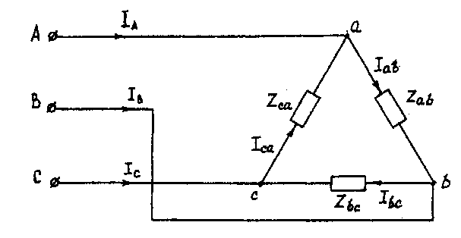
Рис. 3.4. Соединение фаз приемника треугольником

Методические указания.
Задачу решить, используя символический метод расчета.
Фазные напряжения приемника принять равными линейным напряжениям генератора (т. е. сопротивлениями соединенных проводов пренебречь).
Вектор линейного напряжения Ů_{AB} рекомендуется совместить с положительным направлением оси вещественных чисел, т. е. Ů_{ab}= Ů_{AB}
Трехфазную систему линейных и фазных напряжений генератора и приемника принять как симметричную трехфазную систему напряжений (т. е. напряжения равны по модулю и сдвинуты друг относительно друга по фазе на 120°).
Последовательность решения.
Начертить схему, конкретизируя нагрузку фаз приемника в соответствии с заданием.
Записать комплексы фазных напряжений приемника
Ů_{ab}=Ů_{AB}=U
Ů_{bc}=Ů_{BC}=Ue^{-j120°}
Ů_{ca}=Ů_{CA}=Ue^{j120°}
Исходные данные для задачи 3.2.
Таблица 3.2
Номер варианта | Значения параметров
 | U_{AB}, B | Сопротивление фазы «аb», Ом |  |  | Сопротивление фазы «bc», Ом |  |  | Сопротивление фазы «ca», Ом
 |  | R | X_{L} | X_{C} | R | X_{L} | X_{C} | R | X_{L} | X_{C}
12 | 220 | 3 | 4 | - | - | - | 5 | 4 | 3 | -
Вычислить фазные токи приемника по формулам:
İ_{ab}=Ů_{ab}/Z_{ab};
İ_{bc}=Ů_{bc}/Z_{bc};
İ_{ca}=Ů_{ca}/Z_{ca}.
Вычислить линейные токи по формулам:
İ_{A}= İ_{ab}- İ_{ca;}
İ_{B}= İ_{bc}- İ_{ab;}
İ_{C}= İ_{ca}- İ_{bc}.
Вычислить активную мощность цепи по формуле
Р⁽³⁾ = Р_{аЬ} + Р_{bc} + Р_{са} = Re(Ů_{ab}Ï_{ab})+Re(Ů_{bc}Ï_{bc})+Re(Ů_{ca}Ï_{ca})
Построить векторную диаграмму напряжений и токов.
Пример решения задачи
Трехфазная нагрузка соединена треугольником. Задано линейное напряжение генератора Ů_{AB} = 380В, Z_{ab} = 22 Ом, Z_{bc}=(16 +j12) Ом, Z_{CA} = (16 –j12) Ом. Определить фазные и линейные токи, активную мощность цепи. Построить векторную диаграмму напряжений и токов.
Записываем комплексы фазных напряжений приемника, В
Ů_{ab}= Ů_{AB}=380;
Ů_{bc}= Ů_{BC}=380e^{-j120°};
Ů_{ca}= Ů_{CA}=380e^{j120°}.
Вычисляем фазные токи приемника по формулам, А:
İ_{ab}= Ů_{ab}/ Z_{ab}=380/22=17,3;
İ_{bc}= Ů_{bc}/ Z_{bc}=380e^{-j120°}/(16+j12)=(-17,5-j7,5)=19e^{-j157°};
İ_{ca}= Ů_{ca}/Z_{ca}=380e^{j120°}/(16-j12)=(-17,5+j7,5)=19e^{j157°}.
Вычисляем линейные токи по формулам, А:
İ_{A}= İ_{ab}- İ_{ca}17,3-(-17,5+j7,5)=(34,8-j7,5)=35,6e^{-j12°};
İ_{B}= İ_{bc}- İ_{ab}=(-17,5+j7,5)-17,3=(34,8-j7,5)=35,6e^{-j168°};
İ_{C}= İ_{ca}- İ_{bc}=(-17,5+j7,5)- (-17,5+j7,5)=j15.

Вычисляем активную мощность цепи по формуле , Вт:
Р⁽³⁾ = Р_{аЬ} + Р_{bc} + Р_{са} = Re(Ů_{ab}Ï_{ab})+Re(Ů_{bc}Ï_{bc})+Re(Ů_{ca}Ï_{ca})=
=Re(380·17,3)+ +Re(380e^{-j120°}·19e^{j157°})+Re(380e^{j120°}·19e^{-j157°})=
=6600+5776+5776=18152 Вт
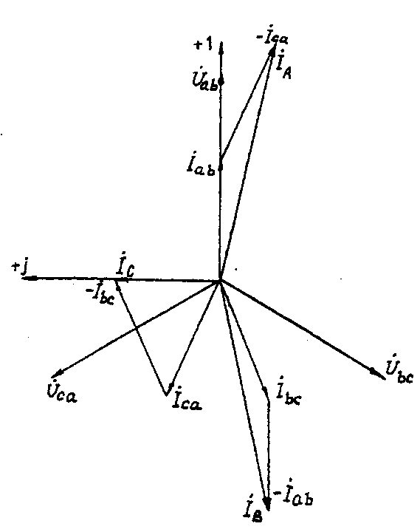
Рис. 3.5. Векторная диаграмма напряжений и токов

